CP/2747/2024
16 de diciembre de 2024.

VALORES CATASTRALES MUNICIPALES SIGUEN EN ANÁLISIS

- Sigue en análisis los Decreto de aumentos a los prediales, ya que no habían mandado los presupuestos de ingresos y egresos respectivos.

Por lo que hace al Comunicado del Congreso en donde manifiesta su preocupación de no publicar Decretos que contienen la actualización de valores catastrales, que tiene como finalidad realizar aumentos en perjuicio de la población, el Gobierno del Estado se encuentra en análisis de los mismos, ya apenas los días 12 y 13 de diciembre del presente año se mandaron las leyes de ingresos municipales, por lo que es deber analizar los mismos, si contienen o no los aumentos planteados, y ver si existe congruencia entre ambos documentos, ya que la Ley de Gobierno Municipal del Estado de Nuevo León establece en sus artículos 175 y 176 que los ingresos deben de estar al mayor detalle posible y contar con elementos que justifiquen el comportamiento proyectado, ya que de no hacerse así, se le remitirán las observaciones pertinentes al Congreso:

ARTÍCULO 175.- (Segundo párrafo)
El proyecto de Presupuesto de Ingresos será remitido al Congreso del Estado al mayor detalle posible, en conjunto con los elementos de juicio suficientes que justifiquen el comportamiento proyectado de los mismos.
ARTÍCULO 176.- Los anteproyectos de Leyes de Ingresos y los Presupuestos de Egresos se deberán elaborar por el Ayuntamiento con estricto apego a las disposiciones contenidas en las leyes, reglamentos y demás disposiciones fiscales de carácter general, federal, estatal y municipal y en base, además, a los Convenios respectivos.
Dichos anteproyectos de Leyes de Ingresos y Presupuestos de Egresos, se deberán de emitir cumpliendo con las disposiciones en materia de Armonización Contable establecidas en la Ley General de Armonización Contable y demás normativa aplicable.
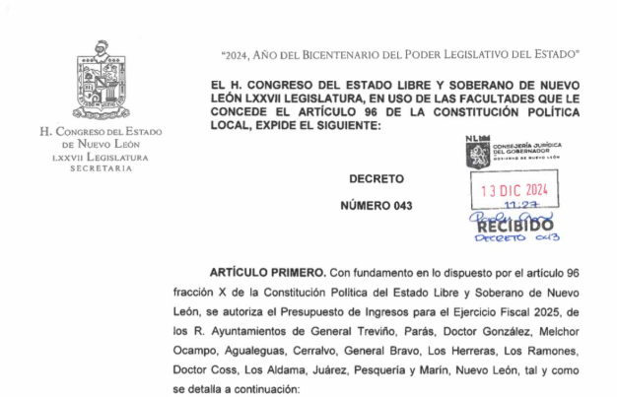

Todos los entes gubernamentales debemos de ver por el bienestar de la ciudadanía, por lo cual resulta contradictorio que el Congreso pretenda presionar para la publicación de Decretos que se están analizando si cuentan con los elementos para su publicación y se justificó el incremento solicitado, y una vez que se termine ese análisis, se remitirá la información respectiva al Congreso.

